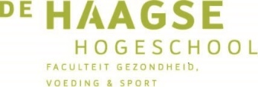


Lesopzet Beeldvorming Verpleegkunde

Les 1
Uitgangspositie:
Studenten van alle leerjaren. Hoeven geen eerdere ervaringen te hebben met kunst, fotografie, etc.
LO :
- 1 De student kan aangeven bij een foto/schilderij/tv-moment wat de verbinding was met opvattingen over het verpleegkundig beroep op het moment van creatie.
- 2 De student kan de ontwikkeling van de beeldvorming van het verpleegkundig beroep verklaren.
Inhoud van de lessen:
  - Opstarten en uitleg.
  - Belang van beeldvorming
  - Beelden analyseren
  - Beelden van verpleegkundigen van de afgelopen jaren
  - Opvattingen over verpleegkundigen van de afgelopen jaren
  - Terugblik op de les

Didactische methode:
De les is een groepsbijeenkomst van 2 uur waarin verschillende activiteiten zullen plaatsen vinden om de learning outcomes te kunnen onderbouwen.
Lesactiviteit les 2a:
- 000-005: Kennismaking. Wie ben ik en wie zijn zij (even namenrondje).
- 005-025: De vraag stellen: Wat doen beelden met ons? Hierbij kan hoofdstuk 3 uit het boek van ‘Empowerment Fotografie’ van J. Sitvast (2018) als leidraad dienen: over beeldcultuur, informatieverwerking, interne en externe representatie.
- 025-035: In groepen: Voorbeelden laten zien van schilderijen/foto’s en studenten vragen: wat zie je (feitelijk) en daarna vragen wat gebeurt er (ervaring).
- 045-055: Ronde 1: Beeldvorming tijdsvlak 1 (voor WOII). Bekijk het flitscollege hierover. Vraag aan studenten om niet alleen te kijken maar ook aantekeningen te maken.
- 055-065: Pauze.
- 065-075: Ronde 2: Beeldvorming tijdsvlak 2 (na WOII).
- 065-095: Werken in groepjes: wat weet je over de tijdsvlakken en wat is de verbinding daarmee met het verpleegkundig beroep.
- 095-110: Terugkoppeling van de groepen en de ontwikkelingen opschrijven op een tijdslijn (rol behang)
- 110-115: One-minute opdracht: schrijf op wat je geleerd hebt vandaag.
- 115-120: Voorbereidingsopdracht voor les 2.

Media:
Gebruik van flap-over, behangpapier, prowisebord, kaarten met voorbeelden van tijdsvlakken.
Huiswerkopdracht :
Zoek in de media of op internet voorbeelden van een beeld (foto, cartoon, netflix, etc.) van een verpleegkundige dat door veel mensen wordt gedeeld (dat onderdeel is geworden van de collectieve beleving) en dat tot onderwerp van discussie is geworden tussen groepen mensen..
Materialen:
Papier, stiften, flap-over, prowise/digi-board, kaartenspel, goede tape, geeltjes,
Literatuur:
Sitvast J. (2018). Het Fotoverhaal. Werken met foto’s als instrument voor zingeving en empowerment. Soest: Boekscout Uitgever.
Webcolleges A.R. Hiskes

Evaluatie:

Bijlage I:

1507: De zeven werken van Barmhartigheid; De hongerige te eten geven.
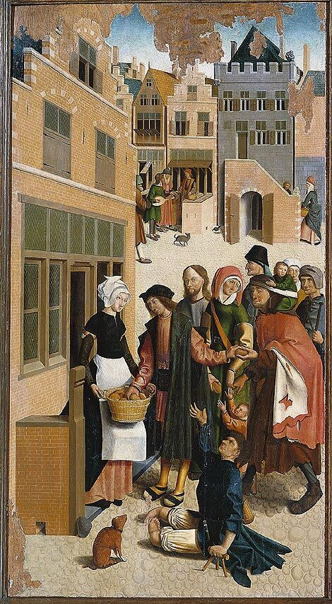

1917: Red Cross Volunteers during the First World War

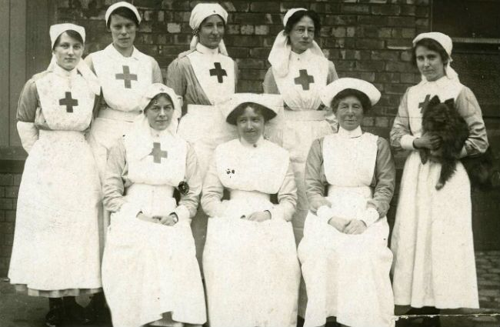

1964: Roy Lichtenstein: Nurse

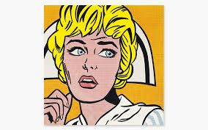

2015 Hanzehogeschool

